II ЭТАП КУБКА РОССИИ ПО ЛЫЖЕРОЛЛЕРАМ

- КЛАССИФИКАЦИЯ СОРЕВНОВАНИЙ
Кубок России по лыжероллерам является личным соревнованием, рейтинговым и проводится с целью:
- популяризация и пропаганда лыжероллерного спорта в регионах России, как одного из средств укрепления здоровья, воспитания подрастающего поколения;
- обмен опытом между спортсменами, тренерами и.т.д.;
- повышение спортивного мастерства, выявление перспективных способных спортсменов, для пополнения спортивных сборных команд России;
- определение сильнейших лыжероллистов России;
- отбор и формирование сборной команды России для участия в этапах кубка Мира, Чемпионате Мира.

II. МЕСТО И СРОКИ ПРОВЕДЕНИЯ СОРЕВНОВАНИЙ
Место проведения: г.о. Серпухов, Московская область

III. ОРГАНИЗАТОРЫ СОРЕВНОВАНИЙ
Общее руководство подготовкой и проведением мероприятия осуществляют:
- Федерация лыжных гонок России;
- Комитет Федерации лыжных гонок России по лыжероллерам;
- Управление физической культуры и спорта Администрации г.о. Серпухов;

Непосредственная организация и проведение мероприятия возлагается на АНО «АРТА-СПОРТ» и главную судейскою коллегию:
- Главный судья: Артамонова И.А. (г. Москва);
- Главный секретарь: Позолотина Т.Н. (г. Москва);
- Технический делегат: Жестков П.А. (г.о. Серпухов).

IV. ТРЕБОВАНИЯ К УЧАСТНИКАМ И УСЛОВИЯ ДОПУСКА
К участию в соревнованиях допускаются спортсмены (мужчины, женщины, юниоры, юниорки, а также спортсмены не моложе 16 лет, имеющие RUS код и сертификат РУСАДА) имеющие уровень подготовки не ниже I разряда, допуск врача к участию в соревнованиях и договор медицинского страхования от несчастных случаев.
Возрастные группы участников спортивного мероприятия:
- юниоры и юниорки 2000-2003 г.р.;
- мужчины и женщины 1999 и старше;
- спортсмены 2004 г.р. допускаются до старта ТОЛЬКО в квалификации спринта (15.06.19)
Количественный состав участников неограничен, 1 тренер, 1 представитель.
На соревнованиях обязательно наличие защитного шлема и очков.

V. ПРОГРАММА СОРЕВНОВАНИЙ

15 июня, суббота – Спринт 200 м., свободный стиль
07.30 – 09.00 Заседание ГСК, работа комиссии по допуску участников, совещание представителей состоится по адресу: город Серпухов, Парк Культуры и отдыха имени Олега Степанова.
09.00 Выдача стартовых номеров.
09.00 – 09.45 Официальная тренировка.
09.45 – 10.05 Парад – торжественное открытие соревнований.
10.15 Спринт 200 м., свободный стиль, квалификация.
(юниорки, женщины, юниоры, мужчины)
10.45 Совещание представителей.
11.15 Финальные забеги.
(юниорки, женщины, юниоры, мужчины),
13.00 Церемония награждения.
13.30 Совещание представителей, подведение итогов.

16 июня, воскресенье – Масс-старт, свободный стиль
08.30 Выдача стартовых номеров.
09.00 – 09.45 Официальная тренировка.
Масс-старт, свободный стиль
10.00 юниорки – 14 км;
10.45 женщины – 14 км;
11.30 юниоры – 14 км;
12.15 мужчины – 21 км.
14.00 Церемония награждения, закрытие соревнований.

VI. УСЛОВИЯ ПОДВЕДЕНИЯ ИТОГОВ
Участники соревнования, показавшие лучший результат (1-3 места) являются победителями и призерами соревнований.

VII. НАГРАЖДЕНИЕ
Победители и призёры награждаются дипломами, медалями и кубками соответствующих степеней.

VIII. УСЛОВИЯ ФИНАНСИРОВАНИЯ
Расходы по проведению соревнований:
- оплата работы судейского и медицинского персонала, работы по организации и проведению мероприятия, приобретение наградной атрибутики (дипломы, медали, кубки), приобретение оборудования для проведения мероприятия, осуществляется за счет средств бюджета г.о. Серпухов (МБУ СШ «Зубренок»);
- дополнительное награждение проводится за счет привлеченных средств спонсоров;
- проезд, питание и проживание участников соревнований несут командирующие организации.

IX. ОБЕСПЕЧЕНИЕ БЕЗОПАСНОСТИ УЧАСТНИКОВ И ЗРИТЕЛЕЙ
Безопасность участников Соревнований и зрителей обеспечивает оргкомитет спортивного мероприятия.

X. СТРАХОВАНИЕ УЧАСТНИКОВ
Участие в соревнованиях осуществляется только при наличии договора (оригинала) о страховании несчастных случаев, жизни и здоровья.
Участники мероприятия, не имеющие договора о страховании, к соревнованиям не допускаются.

XI. ПОДАЧА ЗАЯВКОК НА УЧАСТИЕ И ПРОТЕСТОВ
Заявки на участие в соревнованиях принимаются по форме на электронный адрес: glo-tanya@yandex.ru до 21 ч 00 мин, 14 июня 2019 года.
Заявки на участие в спортивных соревнованиях, подписанные руководителем органа исполнительной власти субъекта РФ в области физической культуры и спорта, представляются в комиссию по допуску в день приезда согласно правил соревнований. Заявка должна содержать RUS код, фамилию, имя, день, месяц, год рождения, принадлежность участника к субъекту РФ, персональный̆ допуск врача и печать медицинского учреждения.
К заявке на каждого спортсмена прилагается договор о страховании от несчастных случаев, жизни и здоровья (оригинал).
Протесты принимаются ГСК в течении 20 минут после окончания забегов.

Справки по телефонам: 8-916-636-37-10 Ирина; 8-916-730-86-20 Татьяна, artasport@yandex.ru

XII. РАЗМЕЩЕНИЕ
- Отель «Золотой павлин»:
г. Серпухов, ул. Калужская, дом 105
Тел: +7(916)093-0-888
http://zolotoypavlin.ru/

- Отель «Русо туристо»:
г. Серпухов, ул. Садовая, дом 13Б
Тел: 8(926)559-30-44
https://mini-gostinitsa-ruso-turisto.ruhotel.su/

- Гостевой дом «Серпейка»:
г. Серпухов, ул. Нижняя Серпейка, дом 13
Тел: 8(985)892-50-57
http://serphotel.ru/

- Мини-отель «Уютная»
г. Серпухов, ул. Ленинского Комсомола, дом 2Б
Тел: 8(929)606-92-05
https://ostrovok.ru/hotel/russia/serpukhov/mid8874418/miniotel_uiutnaia/?q=965824818&guests=2&dateless_form=yes&sid=86a0ff23-fe21-4f9e-b4eb-e7d6468dc058

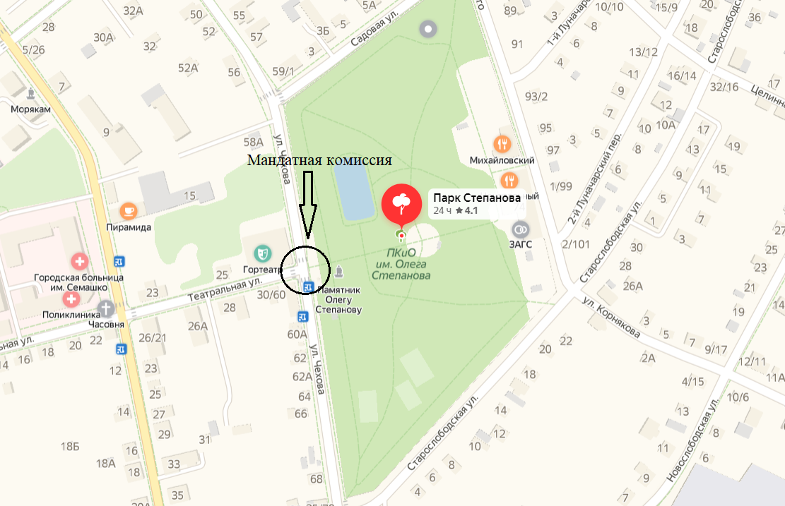

Данное положение является официальным вызовом на соревнования.

